**รายงานสรุปสถานการณ์โรคที่ต้องเฝ้าระวังทางระบาดวิทยา อำเภอสวี**

**เดือน มิถุนายน 2560**

**1.การส่งบัตรรายงานโรคและความทันเวลา**

ในเดือนมิถุนายน 2560 พบว่า อำเภอสวีมีการส่งบัตรรายงานโรค จำนวน 162 บัตร เป็นอันดับ 2 ของจังหวัดที่มีการส่งบัตรรายงานโรคมากที่สุด และมีความทันเวลาคิดเป็นร้อยละ 93.21 เป็นอันดับ 1 ของจังหวัด เมื่อพิจารณาเป็นรายสถานบริการ พบว่า รพ.สต.ที่มีการส่งบัตรรายงานมากที่สุดคือ รพ.สต.เขาค่าย รองลงมาคือ รพ.สต.นาสัก ในส่วนของความทันเวลา พบว่า รพ.สต.ที่มีความทันเวลาน้อยที่สุดคือ รพ.สต.บ้านคลองน้อย สถานบริการที่ไม่มีการส่งบัตรรายงาน จำนวน 1 แห่งคือ รพ.สต.ปากแพรก สถานบริการที่ ไม่ผ่านความครอบคลุมได้แก่ รพ.สต.ปากแพรก

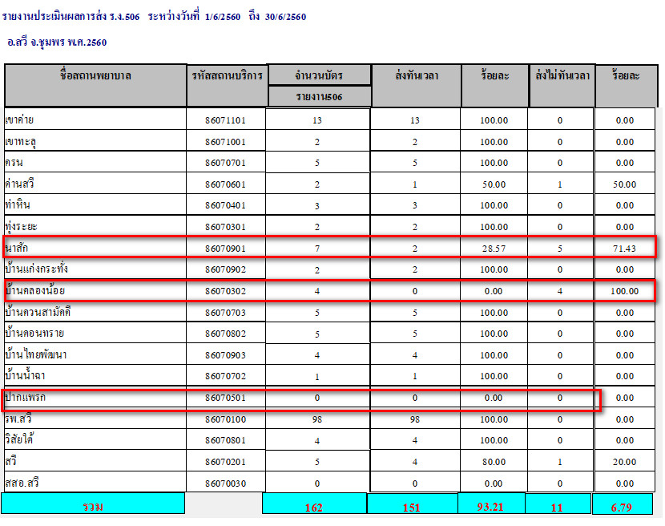

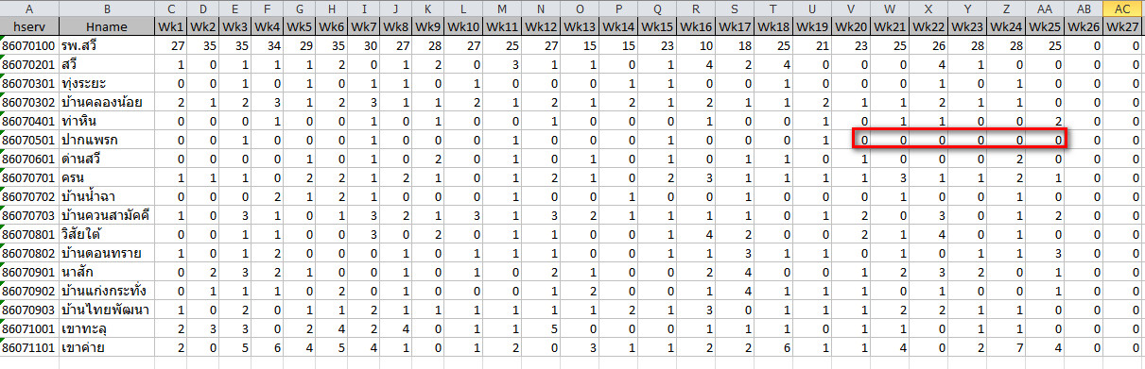

**2. สถานการณ์โรคที่ต้องเฝ้าระวังทางระบาดวิทยา**

จากข้อมูล สถานการณ์โรคที่ต้องเฝ้าระวังทางระบาดวิทยา(รง.506) พบว่าในเดือนมกราคม ถึงเดือน มิถุนายนโรคที่มีอัตราป่วยสูงสุด 3 อันดับแรกของอำเภอสวี คือโรคอุจาระร่วง (อัตราป่วย 1168.76 ต่อประชากรแสนคน) รองลงมาคือ โรคปอดบวม (อัตราป่วย 216.13 ต่อประชากรแสนคน) และ โรคตาแดง (อัตราป่วย 56.44 ต่อประชากรแสนคน)

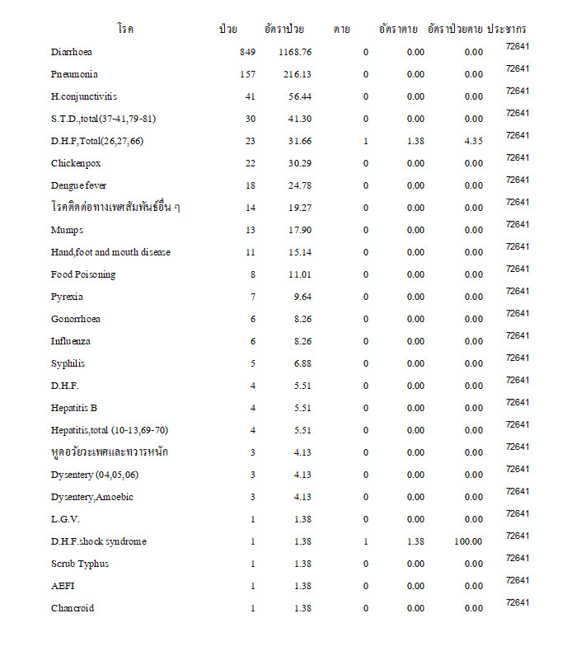

**3. สถานการณ์โรคติดต่อที่สำคัญของอำเภอสวี**

1) โรคอุจจาระร่วง นับตั้งแต่วันที่ 1 มกราคม 2560 ถึงวันที่ 30 มิถุนายน 2560 สสอ.สวี ได้รับรายงานผู้ป่วยโรคอุจจาระร่วง จำนวนทั้งสิ้น 849 ราย คิดเป็นอัตราป่วย 1168.76 ต่อประชากรแสนคน ไม่มีรายงานผู้ป่วยเสียชีวิต พบผู้ป่วยเพศหญิงมากกว่าเพศชาย พบผู้ป่วยเพศหญิงมากกว่าเพศชาย โดยพบเพศหญิง501 ราย เพศชาย 348 ราย อัตราส่วนเพศหญิงต่อเพศชาย เท่ากับ 1.44 : 1 กลุ่มอายุที่พบผู้ป่วยสูงสุดคือกลุ่มอายุ 0 - 4 ปี จำนวน 197 ราย รองลงมาคือ กลุ่มอายุ 65 ปี ขึ้นไป จำนวน 243 ราย และอายุ 25 - 34 ปี จำนวน219 ราย ตามลำดับ อาชีพที่มีจำนวนผู้ป่วยสูงสุดคือ อยู่ในปกครอง จำนวนผู้ป่วยเท่ากับ 269 ราย รองลงมาคือ อาชีพเกษตร จำนวน 243 ราย ตำบลที่มีอัตราป่วยต่อประชากรแสนคนสูงสุด 3 อันดับแรกคือ ตำบลครน อัตราป่วยเท่ากับ 1,711.97 ต่อประชากรแสนคน รองลงมาคือ ตำบลสวี อัตรา 1523.33 ต่อประชากรแสนคน และ ตำบลท่าหิน อัตราป่วย 1506.19 ต่อประชากรแสนคน พบว่าในเดือน มิถุนายน มีอัตราป่วยต่ำกว่า ค่ามัธยฐาน ย้อนหลัง 5 ปีในเดือนเดียวกัน และอัตราป่วยตั้งแต่เดือนมกราคม ถึงเดือนมิถุนายน ต่ำกว่าค่ามัธยฐาน ย้อนหลัง 5 ปี คิดเป็นร้อยละ 50.44

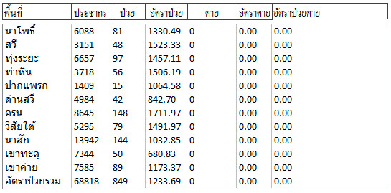

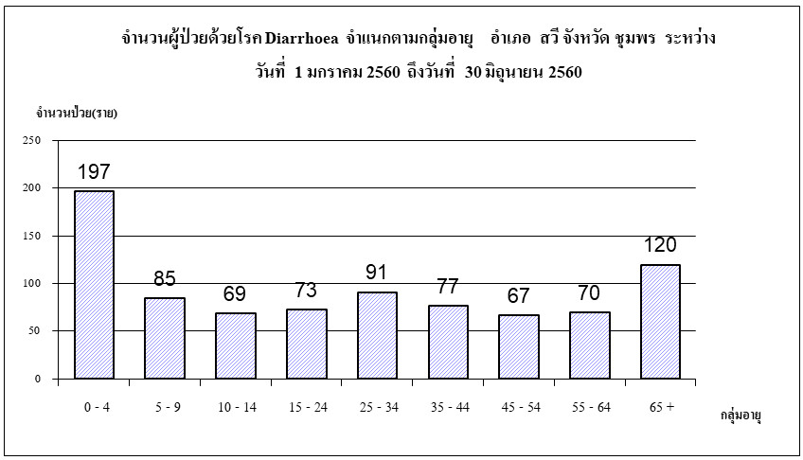

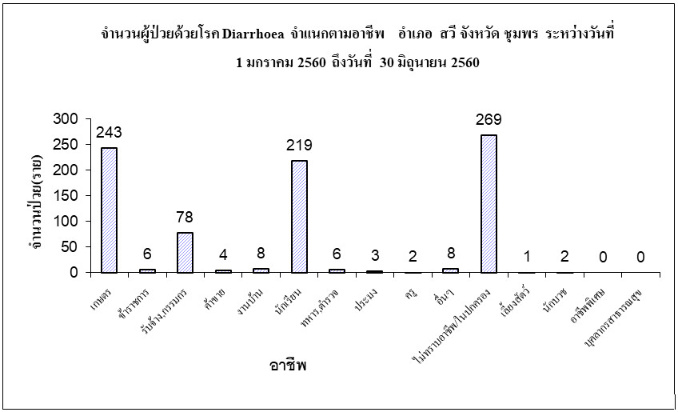

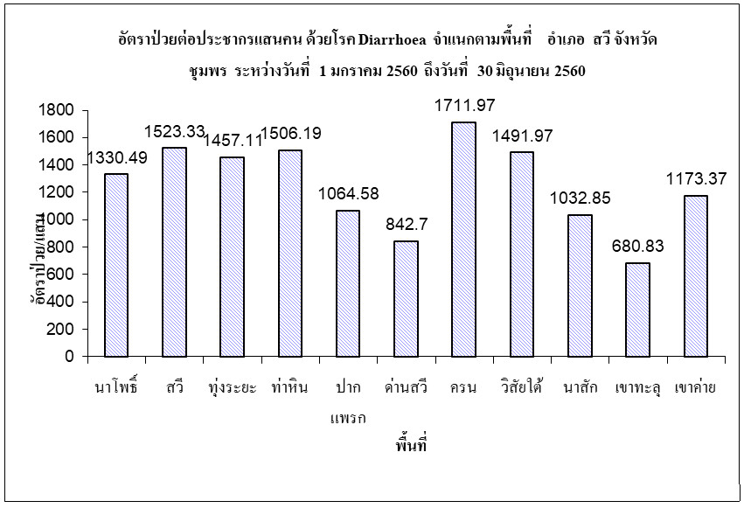

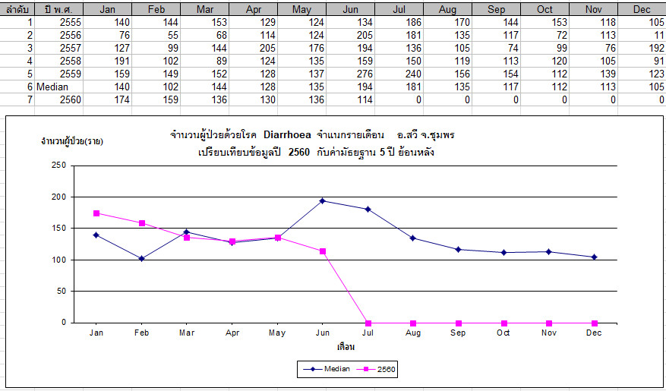

2) ปอดบวม นับตั้งแต่วันที่ 1 มกราคม 2560 ถึงวันที่ 30 มิถุนายน 2560 สสอ.สวี ได้รับรายงานผู้ป่วยโรค ปอดบวม จำนวนทั้งสิ้น 157 ราย คิดเป็นอัตราป่วย 216.13 ต่อประชากรแสนคน ไม่มีรายงานผู้ป่วยเสียชีวิต พบผู้ป่วยเพศชายมากกว่าเพศหญิง โดยพบเพศชาย101 ราย เพศหญิง 56 ราย อัตราส่วนเพศชาย ต่อ เพศหญิง เท่ากับ 1.80 : 1 กลุ่มอายุที่พบผู้ป่วยสูงสุด 3 อันดับแรก คือกลุ่มอายุ 0 - 4 ปี จำนวนผู้ป่วยเท่ากับ 58 ราย รองลงมาคือ กลุ่มอายุ 65 ปี ขึ้นไปจำนวนผู้ป่วยเท่ากับ 55 ราย และ 5 - 9 ปี จำนวนผู้ป่วยเท่ากับ 17 ราย อาชีพที่มีจำนวนผู้ป่วยสูงสุด 3 อันดับแรก คืออยู่ในปกครอง จำนวนผู้ป่วยเท่ากับ 62 ราย รองลงมาคือ อาชีพเกษตร จำนวนผู้ป่วยเท่ากับ 44 ราย และอาชีพ นักเรียนจำนวนผู้ป่วยเท่ากับ 25 รายตามลำดับ ตำบลที่มีอัตราป่วยต่อประชากรแสนคนสูงสุด 3 อันดับแรกคือตำบลท่าหิน อัตราป่วยเท่ากับ 457.24 ต่อประชากรแสนคน รองลงมาคือ ตำบลด่านสวีอัตราป่วย 280.9 ต่อประชากรแสนคน และ ตำบลนาสัก อัตราป่วย 279.73 ต่อประชากรแสนคน พบว่าในเดือน มิถุนายน มีอัตราป่วยสูกว่า ค่ามัธยฐาน ย้อนหลัง 5 ปีในเดือนเดียวกัน และอัตราป่วยตั้งแต่เดือนมกราคม ถึงเดือนมิถุนายน ต่ำกว่าค่ามัธยฐาน ย้อนหลัง 5 ปี คิดเป็นร้อยละ 64.18

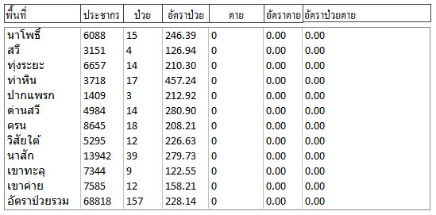

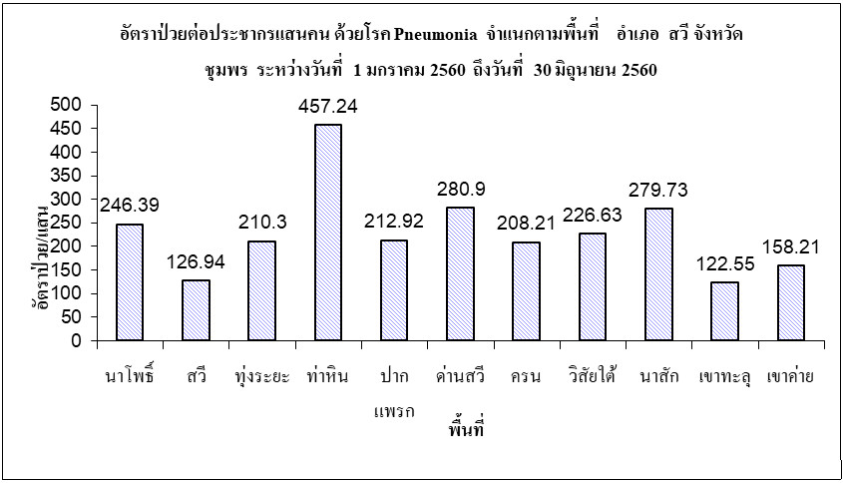

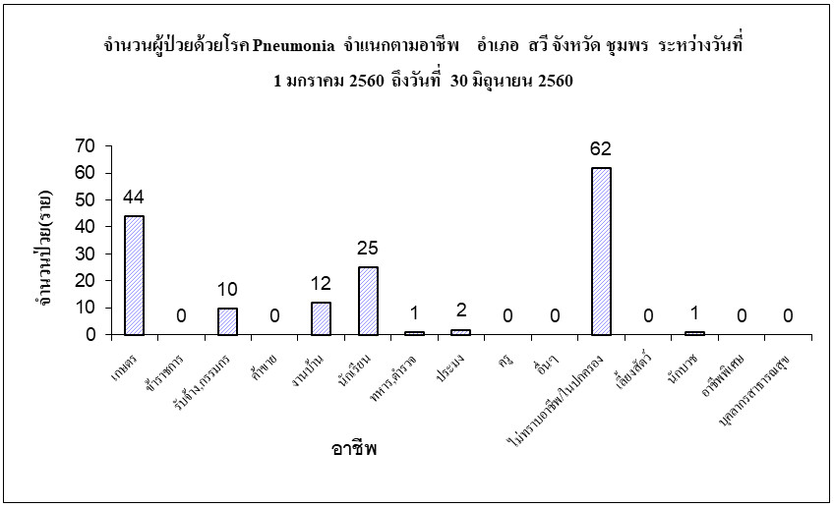

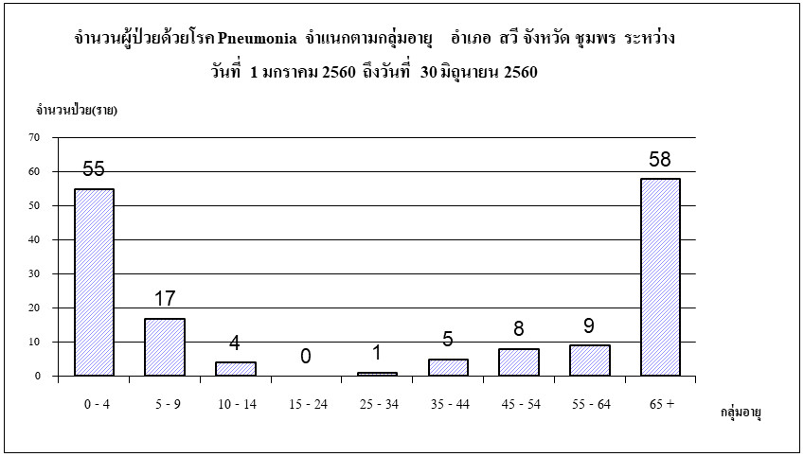

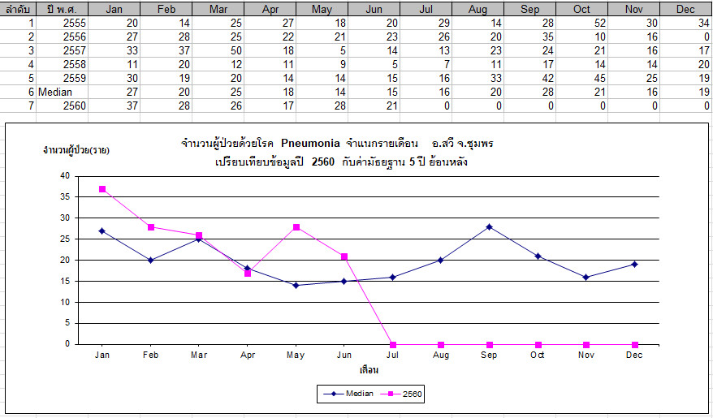

3) โรคไข้หวัดใหญ่ นับตั้งแต่วันที่ 1 มกราคม 2560 ถึงวันที่ 30 มิถุนายน 2560 สสอ.สวี ได้รับรายงานผู้ป่วยโรคไข้หวัดใหญ่ จำนวนทั้งสิ้น 6 ราย คิดเป็นอัตราป่วย 8.26 ต่อประชากรแสนคน ไม่มีรายงานผู้ป่วยเสียชีวิต ผู้ป่วยเพศชายมากกว่าเพศหญิง โดยพบเพศชาย4 ราย เพศหญิง 2 ราย อัตราส่วนเพศชาย ต่อ เพศหญิง เท่ากับ 2.00 : 1 กลุ่มอายุที่พบสูงสุด 3 อันดับแรก คือ กลุ่มอายุ 25 - 34 ปี จำนวน 2 ราย กลุ่มอายุ 15 - 24 ปี จำนวน 2 ราย และ กลุ่มอายุ 5 - 9 ปีจำนวน 1 ราย อาชีพที่พบผู้ป่วยสูงสุด ได้แก่ อาชีพเกษตรกร และ อยู่ในปกครอง จำนวน 2 ราย ตำบลที่มีอัตราป่วยต่อประชากรแสนคนสูงสุด 3 อันดับแรกคือตำบลด่านสวี (อัตราป่วยเท่ากับ 40.13 ต่อประชากรแสนคน) ตำบลสวี (อัตราป่วยเท่ากับ 31.74 ต่อประชากรแสนคน) และ ตำบลนาสัก (อัตราป่วยเท่ากับ 14.35 ต่อประชากรแสนคน) พบว่าในเดือน มิถุนายน มีอัตราป่วยต่ำกว่า ค่ามัธยฐาน ย้อนหลัง 5 ปีในเดือนเดียวกัน และอัตราป่วยตั้งแต่เดือนมกราคม ถึงเดือนเมษายน ต่ำกว่าค่ามัธยฐาน ย้อนหลัง 5 ปี คิดเป็นร้อยละ 0.86

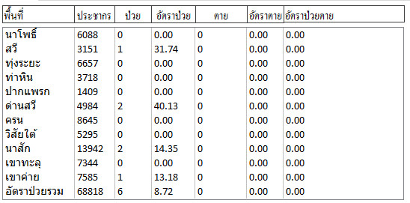

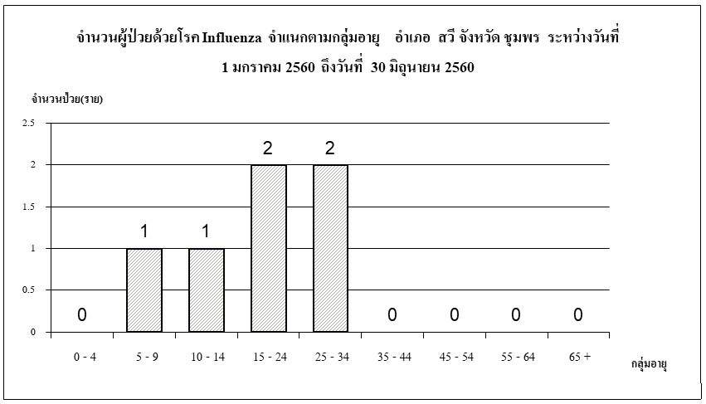

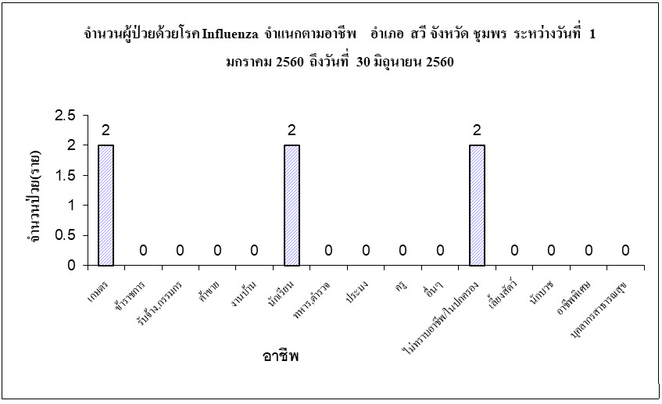

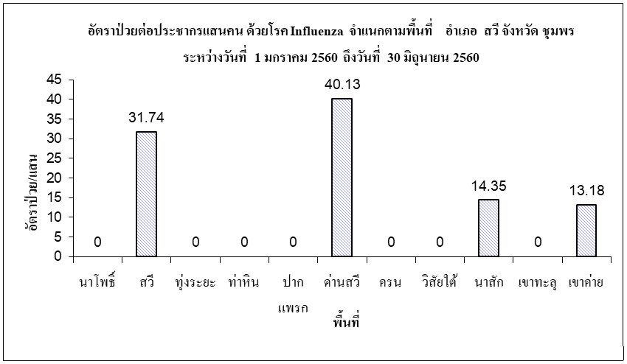

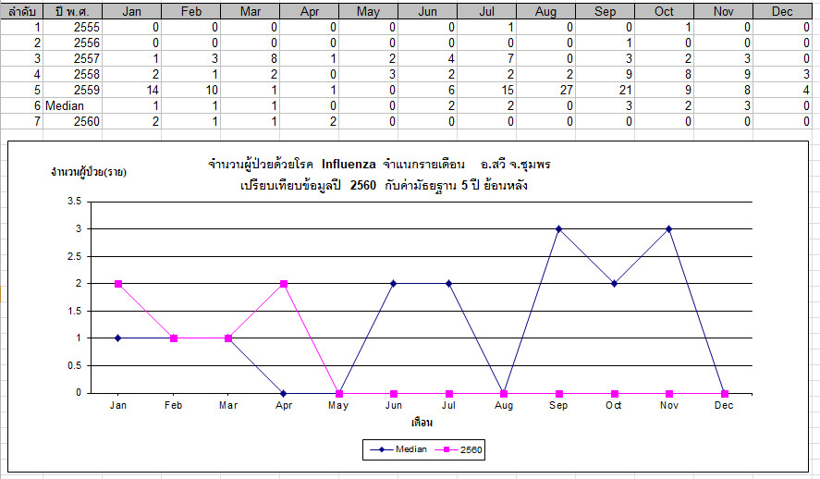

4) โรคตาแดง นับตั้งแต่วันที่ 1 มกราคม 2560 ถึงวันที่ 30 มิถุนายน 2560 สสอ.สวี ได้รับรายงานผู้ป่วยโรค ตาแดง จำนวนทั้งสิ้น 41 ราย คิดเป็นอัตราป่วย 56.44 ต่อประชากรแสนคน ไม่มีรายงานผู้ป่วยเสียชีวิต พบผู้ป่วยเพศหญิงมากกว่าเพศชาย โดยพบเพศหญิง25 ราย เพศชาย 16 ราย อัตราส่วนเพศหญิงต่อเพศชาย เท่ากับ 1.56 : 1 กลุ่มอายุที่พบสูงสุด 3 อันดับแรก คือกลุ่ม อายุ 45 - 54 ปี จำนวนผู้ป่วยเท่ากับ 9 ราย รองลงมาคือ กลุ่มอายุ กลุ่มอายุ 15 - 24 ปี มีผู้ป่วย 6 ราย และ อายุ 25 - 34 ปีจำนวนผู้ป่วยเท่ากับ 5 ราย อาชีพที่มีจำนวนผู้ป่วยสูงสุด 3 อันดับแรก คืออยู่ในปกครองจำนวนผู้ป่วยเท่ากับ 19 ราย รองลงมาคืออาชีพเกษตรจำนวน 10 ราย และ นักเรียน จำนวน 11 รายตามลำดับ ตำบลที่มีอัตราป่วยต่อประชากรแสนคนสูงสุด คือตำบลทุ่งระยะ (อัตราป่วยเท่ากับ 285.41 ต่อประชากรแสนคน) รองลงมาคือตำบลเขาทะลุ (อัตราป่วยเท่ากับ 95.32 ต่อประชากรแสนคน) และตำบลนาสัก (อัตราป่วยเท่ากับ 64.55 ต่อประชากรแสนคน) พบว่าในเดือน มิถุนายน มีอัตราป่วยต่ำกว่า ค่ามัธยฐาน ย้อนหลัง 5 ปีในเดือนเดียวกัน และอัตราป่วยตั้งแต่เดือนมกราคม ถึงเดือนมิถุนายน สูงกว่าค่ามัธยฐาน ย้อนหลัง 5 ปี คิดเป็นร้อยละ 53.97

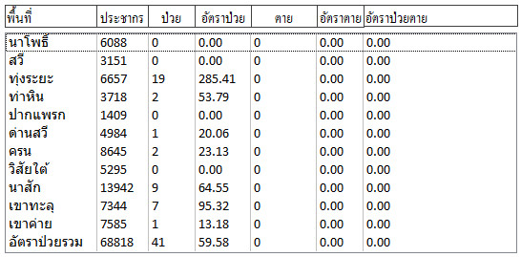

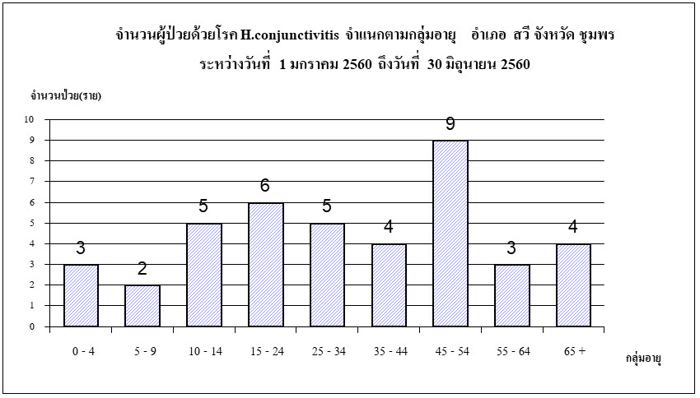

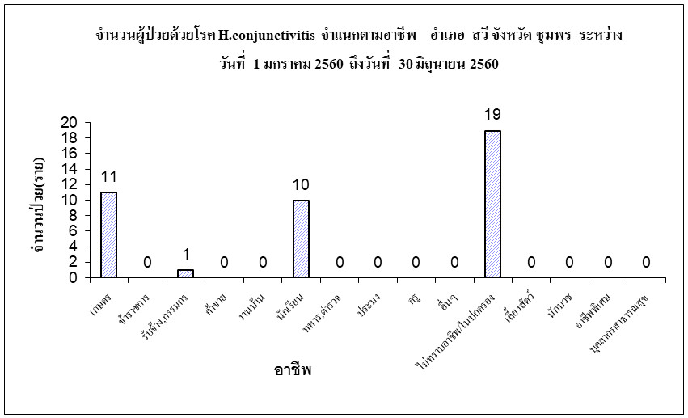

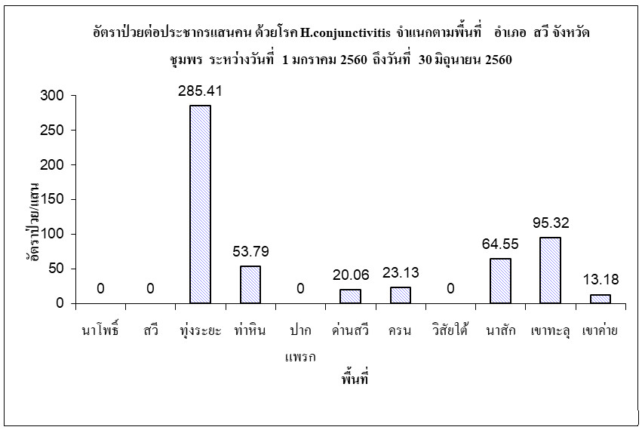

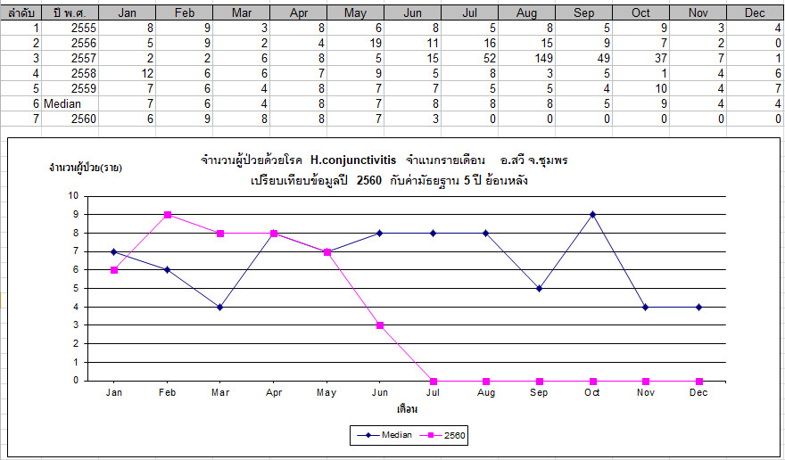

5) โรคไข้เลือดออก นับตั้งแต่วันที่ 1 มกราคม 2560 ถึงวันที่ 30 มิถุนายน 2560 สสอ.สวี ได้รับรายงานผู้ป่วยโรค ไข้เลือดออก จำนวนทั้งสิ้น 23 ราย คิดเป็นอัตราป่วย 31.66 ต่อประชากรแสนคน มีรายงานผู้เสียชีวิต 1 ราย อัตราตายต่อประชากรแสนคน เท่ากับ 1.38 อัตราผู้ป่วยตายเท่ากับร้อยละ 10.00 พบผู้ป่วยเพศหญิงมากกว่าเพศชาย โดยพบเพศหญิง15 ราย เพศชาย 8 ราย อัตราส่วนเพศหญิงต่อเพศชาย เท่ากับ 1.88 : 1 กลุ่มอายุที่พบสูงสุดคือกลุ่มอายุ 15 - 24 ปี จำนวนผู้ป่วยเท่ากับ 9 ราย รองลงมาคือ กลุ่มอายุ 10 - 14 ปี จำนวน 6 ราย และกลุ่มอายุ 5 - 9 ปี จำนวน 4 ราย อาชีพที่พบผู้ป่วยมากที่สุดคือนักเรียน จำนวนผู้ป่วยเท่ากับ 17 ราย รองลงมาคืออาชีพเกษตร จำนวน 4 ราย ตำบลที่มีอัตราป่วยต่อประชากรแสนคนสูงสุดคือตำบล นาโพธิ์ (อัตราป่วยเท่ากับ 82.13 ต่อประชากรแสนคน) รองลงมาคือ ตำบล ทุ่งระยะ (อัตราป่วยเท่ากับ 75.11 ต่อประชากรแสนคน) และตำบลเขาค่าย (อัตราป่วยเท่ากับ 52.74 ต่อประชากรแสนคน) พบว่าในเดือน มิถุนายน มีอัตราป่วยสูงกว่า ค่ามัธยฐาน ย้อนหลัง 5 ปีในเดือนเดียวกัน และอัตราป่วยตั้งแต่เดือนมกราคม ถึงเดือนมิถุนายน ต่ำกว่าค่ามัธยฐาน ย้อนหลัง 5 ปี คิดเป็นร้อยละ 67.15

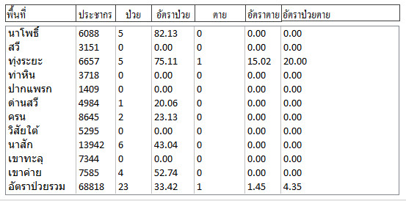

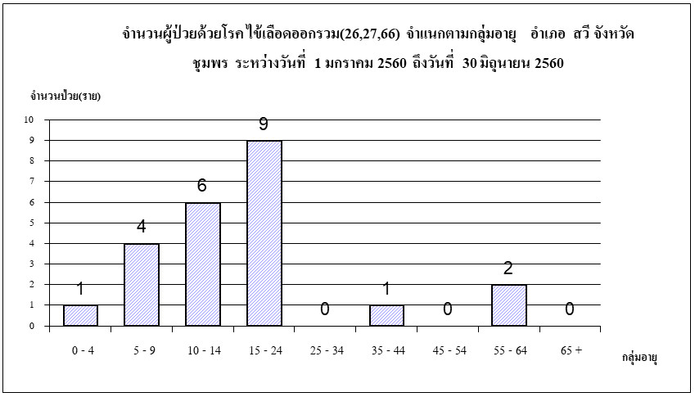

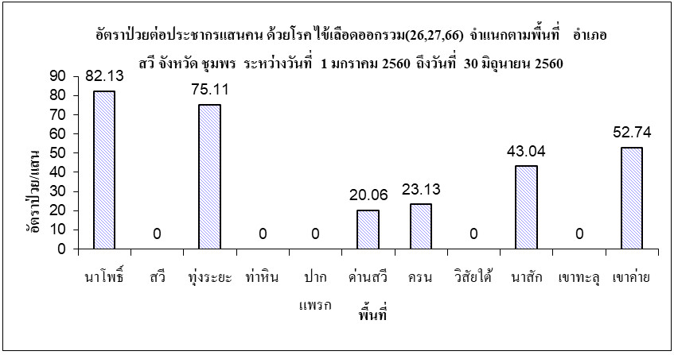

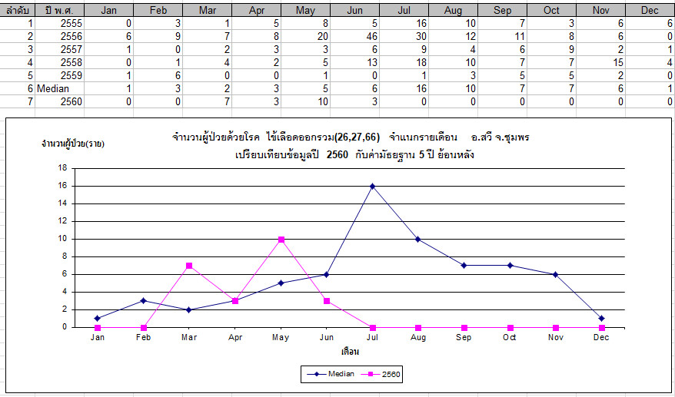

ข้อมูลผู้ป่วยไข้เลือดออกจากระบบเฝ้าระวัง

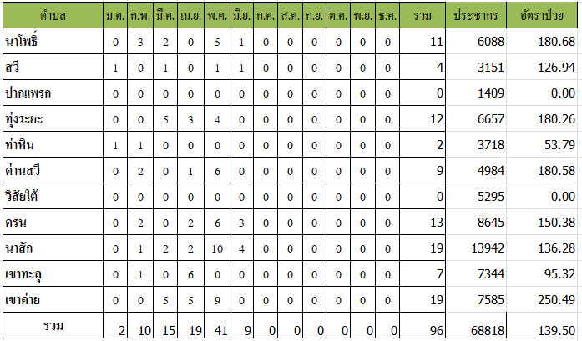

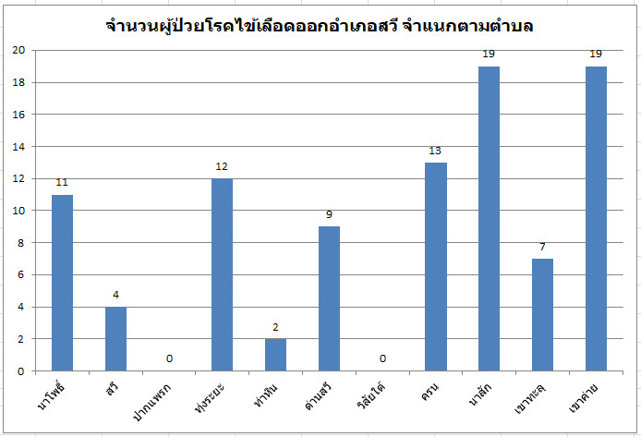

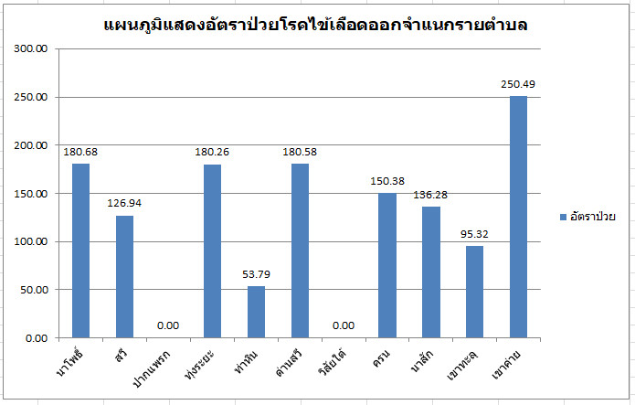

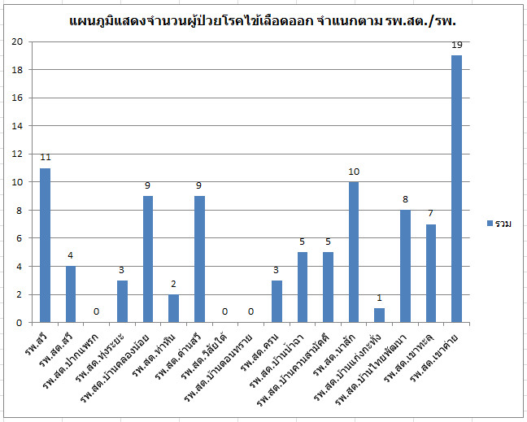

6) โรคมือเท้าปาก นับตั้งแต่วันที่ 1 มกราคม 2560 ถึงวันที่ 30 มิถุนายน 2560 สสอ.สวี 11 ราย คิดเป็นอัตราป่วย 15.14 ต่อประชากรแสนคน ไม่มีรายงานผู้ป่วยเสียชีวิต พบผู้ป่วยเพศชายมากกว่าเพศหญิง โดยพบเพศชาย8 ราย เพศหญิง 3 ราย อัตราส่วนเพศชาย ต่อ เพศหญิง เท่ากับ 2.67 : 1 กลุ่มอายุที่พบสูงสุดคือ 0 - 4 ปี จำนวนผู้ป่วยเท่ากับ 9 ราย รองลงมาคือ กลุ่มอายุ 5 - 9 ปี ปี จำนวนผู้ป่วยเท่ากับ 2 ราย อาชีพที่พบผู้ป่วยมากที่สุดคืออยู่ในปกครอง จำนวนผู้ป่วยเท่ากับ 9 ราย รองลงมาคือ อาชีพนักเรียน จำนวน 2 ราย ตำบลที่มีอัตราป่วยต่อประชากรแสนคนสูงสุดคือตำบล ด่านสวี(อัตราป่วยเท่ากับ 60.19 ต่อประชากรแสนคน) รองลงมาคือ ตำบลนาโพธิ์ ผผ (อัตราป่วยเท่ากับ 32.85 ต่อประชากรแสนคน) และตำบลเขาค่าย (อัตราป่วยเท่ากับ 26.37 ต่อประชากรแสนคน) พบว่าในเดือน มิถุนายน มีอัตราป่วยต่ำกว่า ค่ามัธยฐาน ย้อนหลัง 5 ปีในเดือนเดียวกัน และอัตราป่วยตั้งแต่เดือนมกราคม ถึงเดือนมิถุนายน ต่ำกว่าค่ามัธยฐาน ย้อนหลัง 5 ปี คิดเป็นร้อยละ 55.52

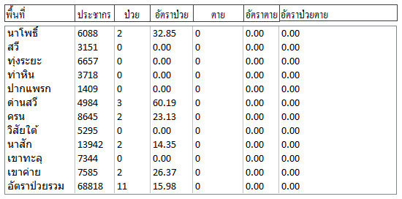

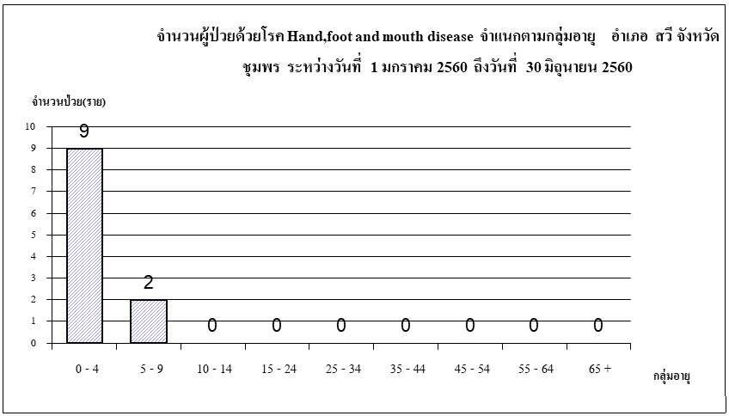

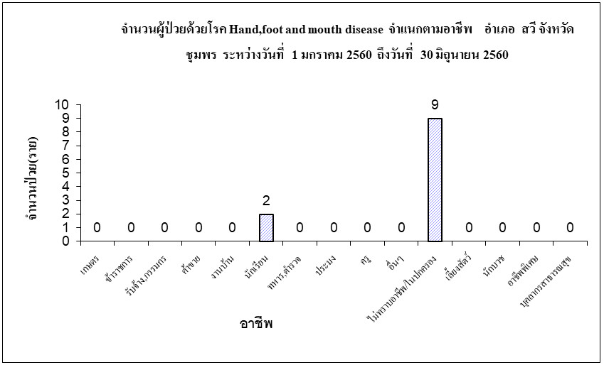

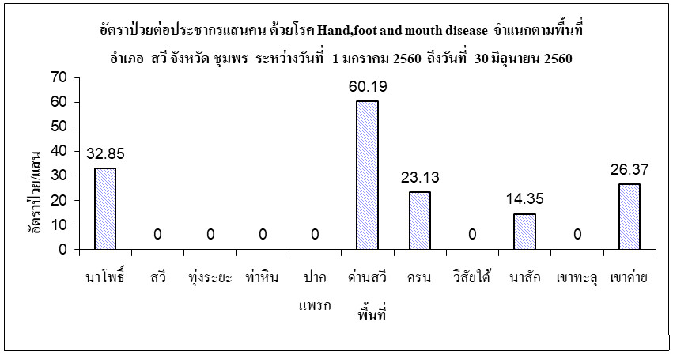

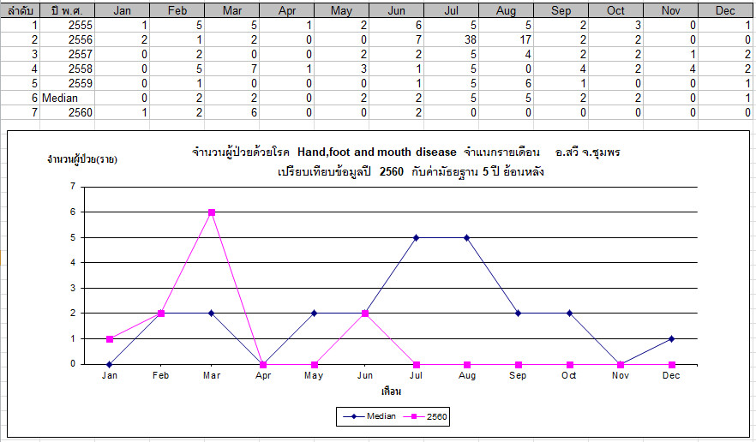

7) โรคคางทูม

นับตั้งแต่วันที่ 1 มกราคม 2560 ถึงวันที่ 30 มิถุนายน 2560 สสอ.สวี ได้รับรายงานผู้ป่วยโรค Mumps จำนวนทั้งสิ้น 13 ราย คิดเป็นอัตราป่วย 17.90 ต่อประชากรแสนคน ไม่มีรายงานผู้ป่วยเสียชีวิต กลุ่มอายุที่พบสูงสุดคือกลุ่มอายุ 5 - 9 ปี จำนวนผู้ป่วยเท่ากับ 4 ราย รองลงมาคือ กลุ่มอายุ 35 - 44 ปี,0 - 4 ปี,45 - 54 ปี,25 - 34 ปี, 10 - 14 ปี, จำนวนผู้ป่วยเท่ากับ 3,3,1,1,1ราย ตามลำดับ าชีพที่มีจำนวนผู้ป่วยสูงสุดคือนักเรียน จำนวนผู้ป่วยเท่ากับ 5 ราย รองลงมาคือ อาชีพนปค., อาชีพรับจ้าง, อาชีพเกษตร, จำนวนผู้ป่วยเท่ากับ 3,3,2 รายตามลำดับ ตำบลที่มีอัตราป่วยต่อประชากรแสนคนสูงสุดคือตำบล ครน อัตราป่วยเท่ากับ 46.27 ต่อประชากรแสนคน รองลงมาคือ ตำบล ทุ่งระยะ, ตำบล วิสัยใต้ อัตราป่วยเท่ากับ 45.07 , 37.77 , 28.69 รายตามลำดับ

